Оце заходьте на цей сайт і тут ВСЕ з цінами

http://www.ukrdidac.com.ua/katalog/sec/14

Орієнтовний перелік засобів навчання в початковій школі
Перелік обладнання для початкових класів відповідає Консепції Нової української школи у загальноосвітніх навчальних закладах I ступеня згідно Наказу Міністерства освіти і науки України від 13.07.2017р. №1021 та роспорядження Кабінету Міністрів України від 14 грудня 2016р. №988-р "Про схвалення Концепції реалізації державної політики у сфері реформування загальної середньої освіти "Нова українська школа на період до 2029р." Перелік містить наступні розділи:
Код | Назва засобів навчання | Кількість  рекомендована | Ціна  за одиницю | Інфо | Фото

Мовний складник
П1 | Наочно-дидактичний матеріал з української мови на магнітах «Абетка українська» | 1 | 847,00 | Інфо | 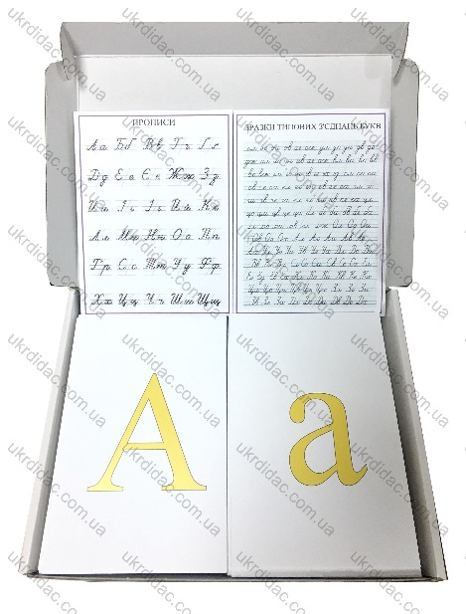http://www.ukrdidac.com.ua/objects/foto10858.jpg
П67146 | Наочно-дидактичний матеріал з української мови (роздатковий) | 7 | 49,50 | Інфо | 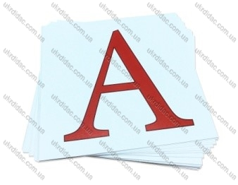http://www.ukrdidac.com.ua/objects/foto10952.jpg
П2 | Наочно-дидактичний матеріал з англійської мови на магнітах «Абетка англійської мови» | 1 | 748,00 | Інфо | 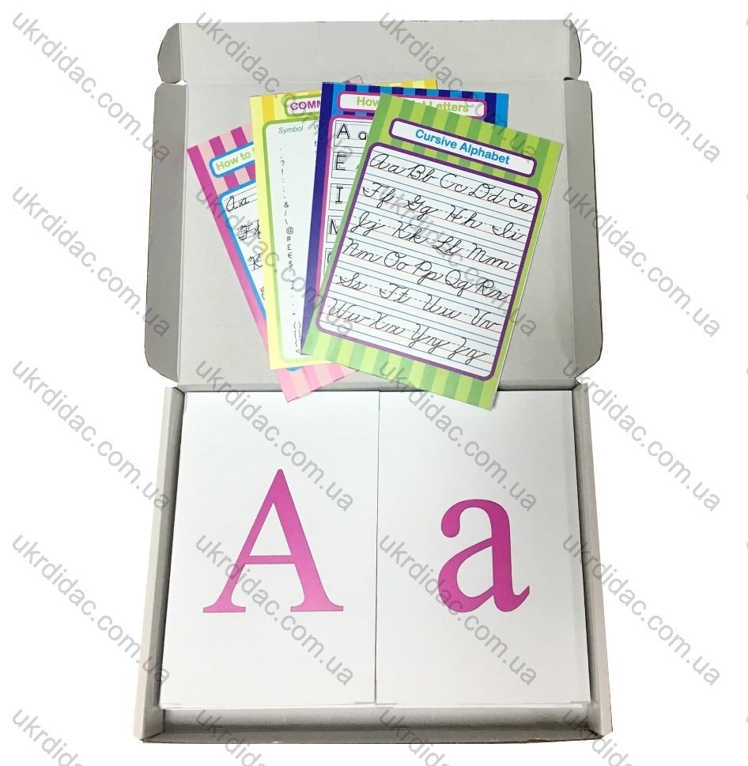http://www.ukrdidac.com.ua/objects/foto10859.jpg
П02 | Наочно-дидактичний матеріал з англійської мови (роздатковий) | 7 | 49,50 | Інфо | http://www.ukrdidac.com.ua/objects/foto10953.jpg

Логіко-математичний складник
П3 | Набір цифр і знаків (демонстраційний) | 1 | 462,00 | Інфо | 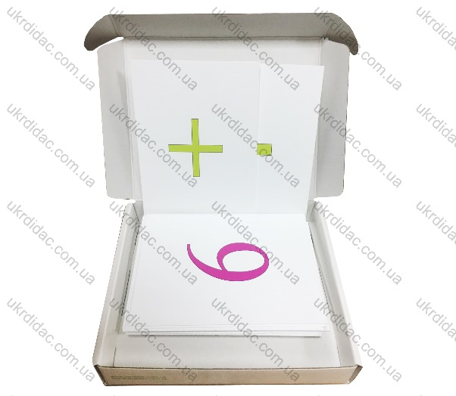http://www.ukrdidac.com.ua/objects/foto10860.jpg
П67147 | Набір цифр і знаків (роздатковий) | 7 | 35,20 | Інфо | http://www.ukrdidac.com.ua/objects/foto10954.jpg
ПМ13 | Демонстраційний набір моделей геометричних тіл та фігур | 1 | 1 397,00 | Інфо | 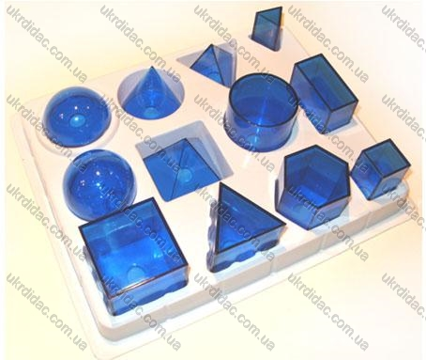http://www.ukrdidac.com.ua/objects/foto10861.jpg
ПМ151 | Набір моделей геометричних тіл та фігур (дерев'яні) | 7 | 568,70 | Інфо | 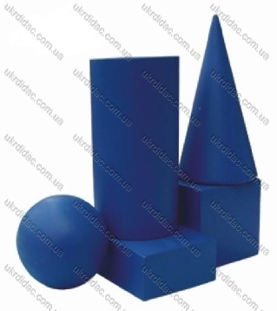http://www.ukrdidac.com.ua/objects/foto10963.jpg
ПМ153-1 | Набір лічильного матеріалу | 7 | 792,00 | Інфо | 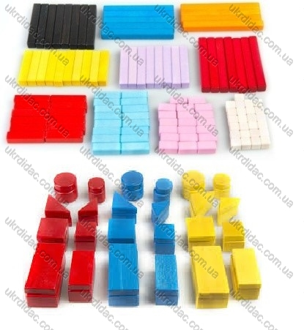http://www.ukrdidac.com.ua/objects/foto10867.jpg
П6 | Танграм | 7 | 326,70 | Інфо | 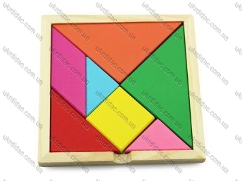http://www.ukrdidac.com.ua/objects/foto10865.jpg
ПФ103 | Набір мірного посуду (пластиковий) | 7 | 485,10 | Інфо | 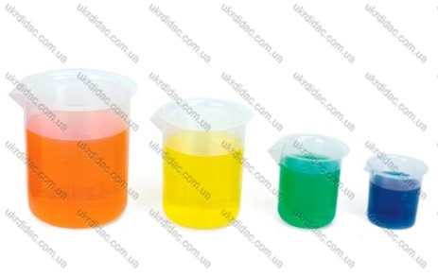http://www.ukrdidac.com.ua/objects/foto10862.jpg
ПМD0920 | Терези дерев'яні з набором важків | 7 | 403,70 | Інфо | 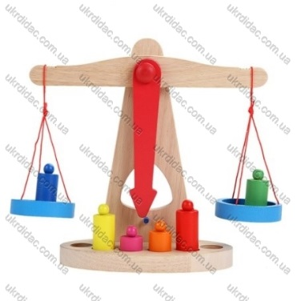http://www.ukrdidac.com.ua/objects/foto10863.jpg
П5 | Математичний планшет (комплект) | 1 | 869,00 | Інфо | 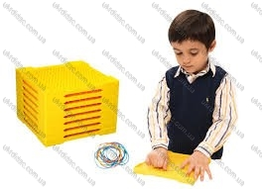
М158 | Набір грошових знаків (роздатковий) | 7 | 387,20 | Інфо | 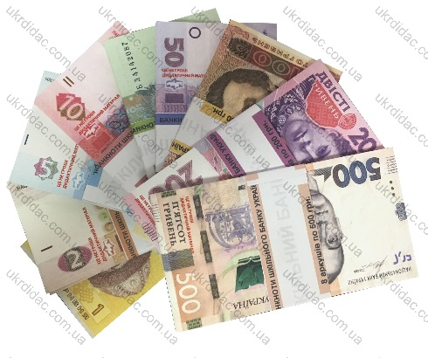http://www.ukrdidac.com.ua/objects/foto10866.jpg
ПМ10 | Набір "Частини цілого на крузі. Прості дроби" | 1 | 1 056,00 | Інфо | 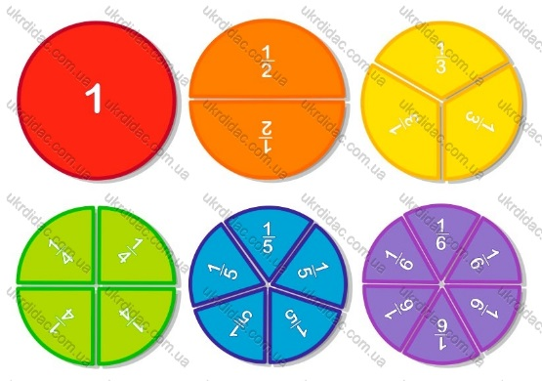http://www.ukrdidac.com.ua/objects/foto10964.jpg
ПМ6 | Демонстраційний комплект вимірювальних приладів (лінійка 1м, 2 трикутники, циркуль) | 1 | 2 746,70 | Інфо | 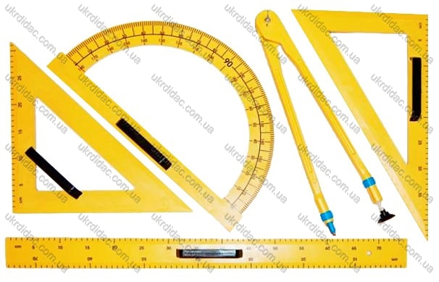http://www.ukrdidac.com.ua/objects/foto10875.jpg
ПМS1014 | Демонстраційна модель механічного годинника, настінна (24 год, годинна, хвилинна стрілки) | 1 | 656,70 | Інфо | 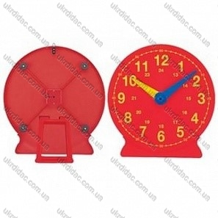http://www.ukrdidac.com.ua/objects/foto10868.jpg
П07 | Демонстраційна модель механічного годинника, настінна (24 год, годинна, хвилинна стрілки) | 1 | 528,00 | Інфо | 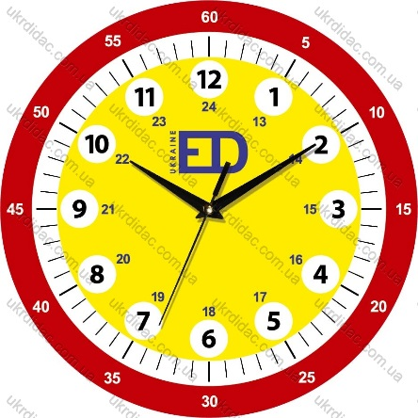http://www.ukrdidac.com.ua/objects/foto10972.jpg
П7 | Модель механічного годинника (годинна, хвилинна, секунда) роздаткова | 7 | 169,40 | Інфо | 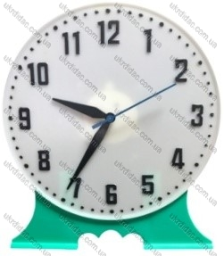http://www.ukrdidac.com.ua/objects/foto10965.jpg
ПФ1011 | Годинник пісочний (10 хв) | 1 | 107,80 | Інфо | 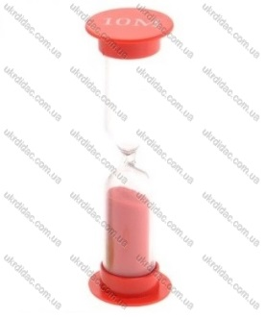http://www.ukrdidac.com.ua/objects/foto10966.jpg
ПФ101 | Набір годинників пісочних (1, 2, 5 хв) | 7 | 310,20 | Інфо | 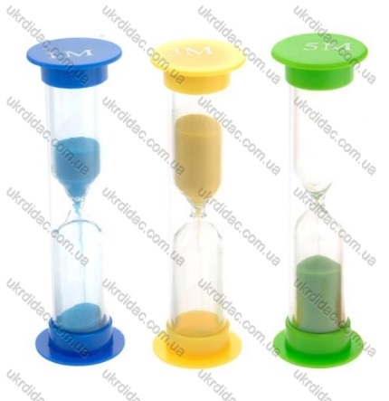http://www.ukrdidac.com.ua/objects/foto10967.jpg
П8 | Набір для конструювання з різними способами з'єднання деталей (Магнітний конструктор) 118 деталей | 2 | 3 575,00 | Інфо | 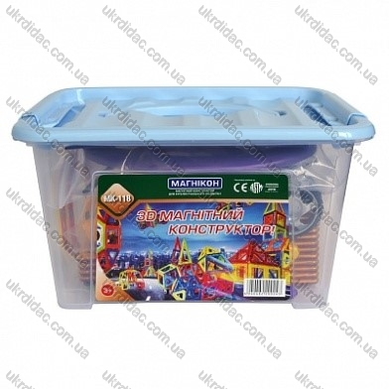http://www.ukrdidac.com.ua/objects/foto10869.jpg

Природничо-науковий складник
П26 | Глобус політичний (Ø 260мм) | 1 | 649,00 | Інфо | 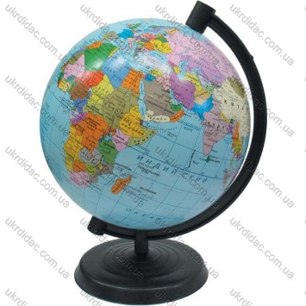http://www.ukrdidac.com.ua/objects/foto10951.jpg
ПГ55 | Глобус-модель"Будова Землі" (розбірна). Діаметр: 320мм | 1 | 5 163,40 | Інфо | 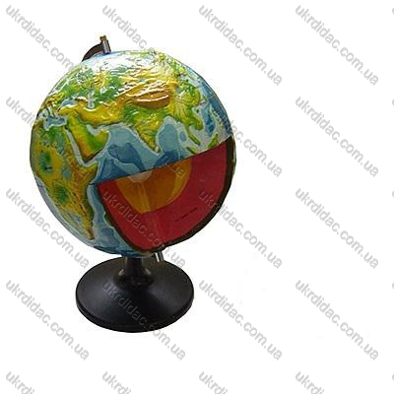http://www.ukrdidac.com.ua/objects/foto976.jpg
ПБ146 | Лупа шкільна | 7 | 64,90 | Інфо | 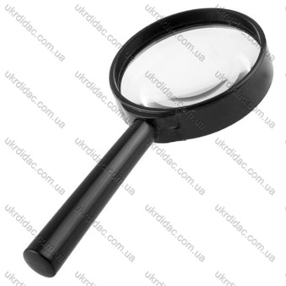http://www.ukrdidac.com.ua/objects/foto10871.jpg
ПLM101 | Мікроскоп дитячий | 7 | 2 508,00 | Інфо | 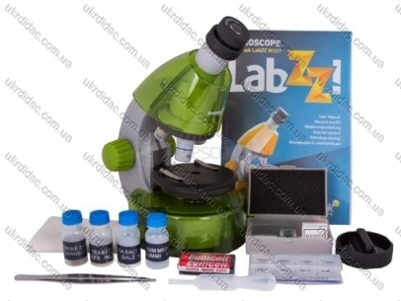http://www.ukrdidac.com.ua/objects/foto10872.jpg
П80018 | Дитяча карта світу | 1 | 71,50 | Інфо | 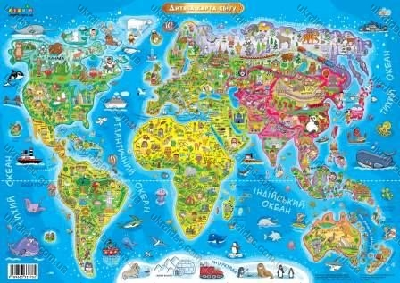http://www.ukrdidac.com.ua/objects/foto10949.jpg
П92804 | Дитяча карта України | 1 | 71,50 | Інфо | 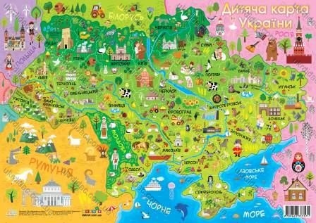http://www.ukrdidac.com.ua/objects/foto10950.jpg

Художньо-мистецький складник
П11 | Набір музичних інструментів | 1 | 3 608,00 | Інфо | 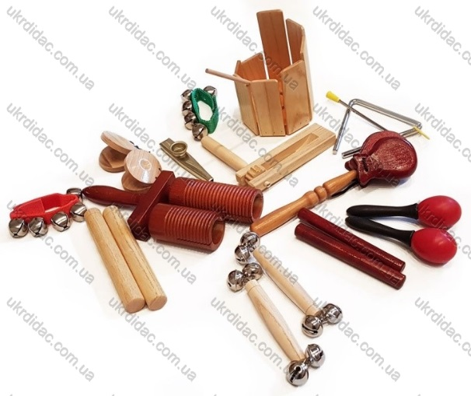http://www.ukrdidac.com.ua/objects/foto10873.jpg
П12 | Ляльковий театр | 1 | 2 051,50 | Інфо | 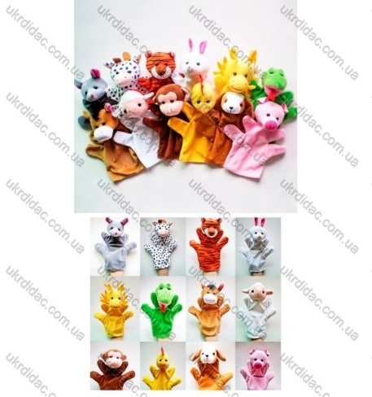http://www.ukrdidac.com.ua/objects/foto10874.jpg
П21 | Настільні розвивальні ігри (комплект) | 2 | 572,00 | Інфо | 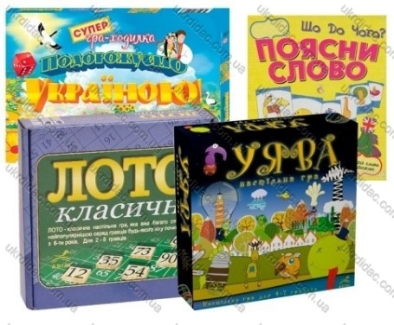http://www.ukrdidac.com.ua/objects/foto10945.jpg

Зберігання та організація навчального середовища
ПF1 | Скриня з кришкою мала (F1) | 24 | 253,00 | Інфо | 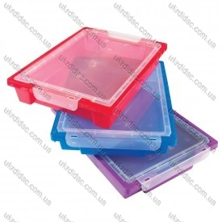http://www.ukrdidac.com.ua/objects/foto10939.jpg
ПF2 | Скриня з кришкою середня (F2) | 7 | 346,50 | Інфо | 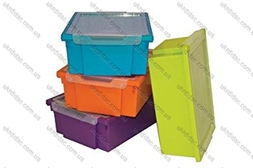
ПF25 | Скриня з кришкою велика (F25) | 4 | 412,50 | Інфо | 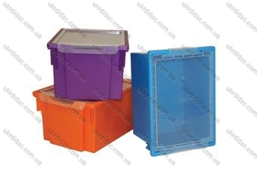http://www.ukrdidac.com.ua/objects/foto10941.jpg
ПF3 | Скриня з кришкою джамбо (F3) | 2 | 462,00 | Інфо | 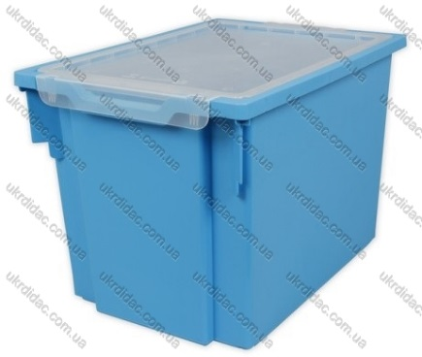http://www.ukrdidac.com.ua/objects/foto10942.jpg
Callero3S | Візок металевий для зберігання дидактичного матеріалу (з 24 скрині F1) | 1 | 19 272,00 | Інфо | 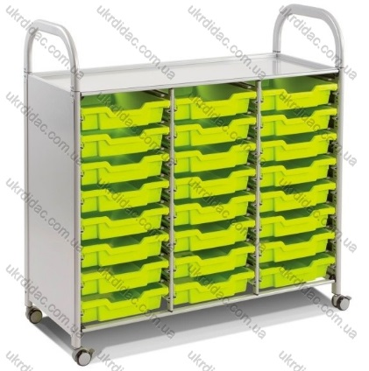http://www.ukrdidac.com.ua/objects/foto10946.jpg
Callero7S | Візок металевий для зберігання дидактичного матеріалу (з 12 скриніь F2) | 1 | 17 358,00 | Інфо | 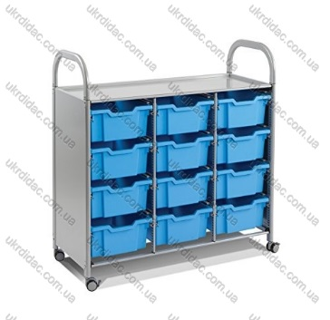http://www.ukrdidac.com.ua/objects/foto10948.jpg
Callero9S | Візок металевий для зберігання дидактичного матеріалу (з 6 скринь F2х2 +F3х4) | 1 | 13 541,00 | Інфо | 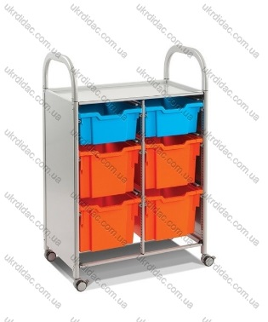http://www.ukrdidac.com.ua/objects/foto10876.jpg
Callero13S | Візок металевий для зберігання дидактичного матеріалу (з 8 скринь F2) | 1 | 13 772,00 | Інфо | 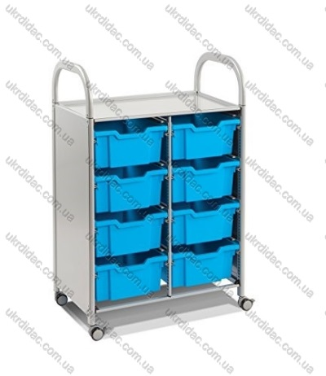http://www.ukrdidac.com.ua/objects/foto10943.jpg
GS641 | Візок пластиковий для зберігання дидактичного матеріалу (з 3 скрині F2) | 1 | 2 128,50 | Інфо | 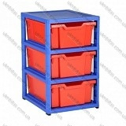

Технічне обладнання
ПE1 | Фабрика друку (принтер/сканер/копір) | 1 | 8 195,00 | Інфо | 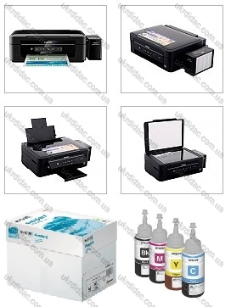http://www.ukrdidac.com.ua/objects/foto10968.jpg
П680V | Інтерактивний мультимедійний комплекс SMART | 1 | 54 989,00 | Інфо | 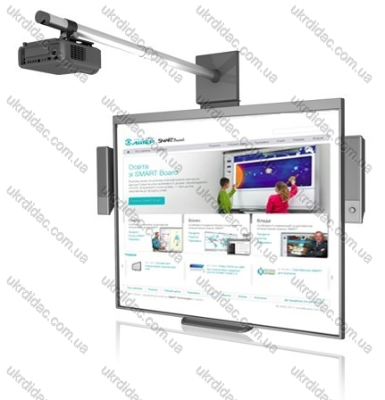http://www.ukrdidac.com.ua/objects/foto10969.jpg
ПD1 | Ноутбук Dell Inspiron | 1 | 18 073,00 | Інфо | http://www.ukrdidac.com.ua/objects/foto10947.jpg
http://www.ukrdidac.com.ua/katalog/sec/14
Науковий центр "УКРДИДАК" надає широкий вибір навчального обладнання з розділу «Початкова школа» за найкращою ціною. Здійснюємо оперативну доставку засобів навчання по всій Україні: Рівне, Миколаїв, Житомир, Луганськ, Херсон, Полтава, Івано-Франківськ, Запоріжжя, Одеса, Черкаси, Вінниця, Дніпропетровськ, Кіровоград, Харків, Чернівці, Київ та по інших містах

